**Boletín No 043 Miércoles 25 de febrero de 2015**

**Alcalde de Popayán rechaza acciones de hecho sobre la vía Panamericana**

El Alcalde de Popayán, Francisco Fuentes Meneses, se pronunció en las últimas horas sobre las acciones de hecho en la vía Panamericana, que no permitieron la libre movilización en el trayecto Popayán-Cali.

La Administración Municipal como garante de la democracia, hace un llamado a la cordura para que los grupos sociales realicen sus protestas de manera pacífica sin afectar los derechos de los demás.

El mandatario payanés reitera su compromiso social con las comunidades, pero considera que el” taponamiento” de las vías atentan contra el desarrollo social y económico de una región, que como el Cauca se ha visto afectada históricamente por diversos actores en conflicto.

Espera que esta situación se solucione, en beneficio de Popayán y el departamento del Cauca.

**Este viernes se presenta nueva "maquinaria amarilla"**

En el Parque "Carlos Albán" del Barrio Bolívar, este viernes 27 de febrero de 2015 a partir de las 10 A.m se tendrá la presentación por parte de la Secretaría de Infraestructura de la nueva maquinaria con que se contará para adelantar trabajos en la ciudad y zona rural.

El costo total de la maquinaria es de $ 2.495 millones de pesos, con lo cual se dota al municipio de: Retroexcavadora, Motoniveladora, Mini cargador, Compactador de doble tambor y de un solo tambor, Volqueta y la Cama Baja.

"Esta maquinaria prestará una ayuda importante para adelantar diferentes trabajos en beneficios de las comunidades, tanto urbanas como rurales", aclaró el Secretario de Infraestructura, James Corres, quien informó que esta semana continúan los trabajos de re parcheo en la avenida del "Cadillal" y se intervendrá el Puente peatonal frente al terminal de Transporte para garantizar su óptimo estado antes de la Semana Santa.

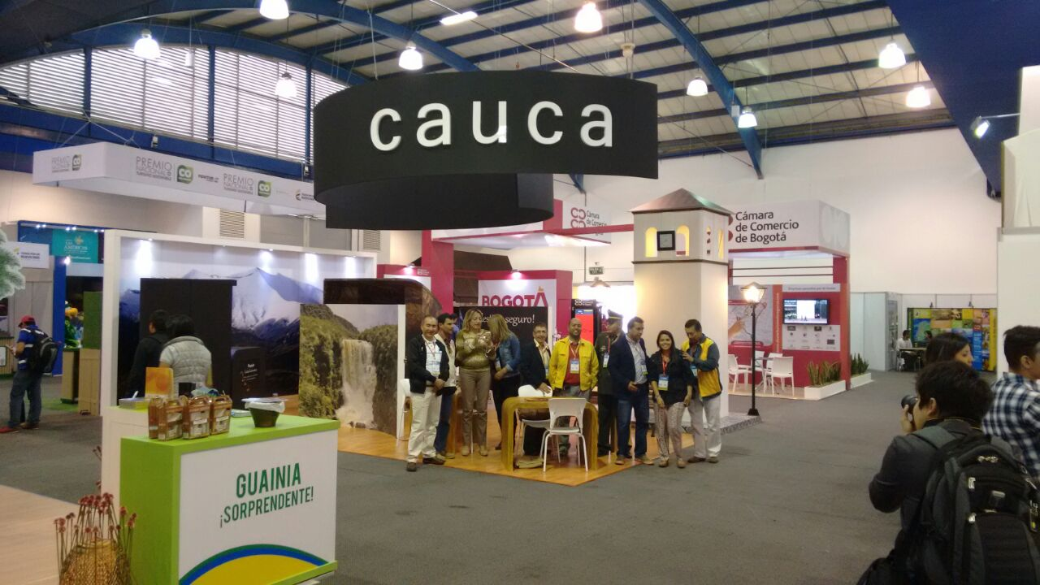**Promoción Turística de Popayán en Feria Nacional**

Promocionar la ciudad como destino turístico a nivel nacional es el trabajo que adelanta María Mercedes Palacios, coordinadora de turismo municipal en la feria “Vitrina Turística Anato 2015 Colombia abierta al mundo “ que se cumple en el Centro de Convenciones “Corferias”, Bogotá D.C.

En este renglón económico, la feria de Anato es la más importante del país, no sólo por el número de visitantes que recorren los stands sino también por los contactos que se pueden realizar para adelantar promoción de los eventos estratégicos como: Semana Santa, Congreso Gastronómico y Carnaval de Pubenza.

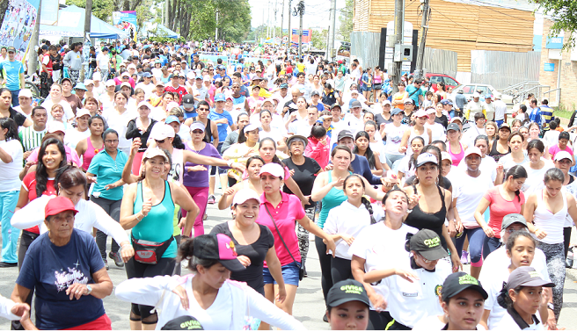**Todo listo para el inicio de “Recrearte”**

La Alcaldía de Popayán realiza eventos tendientes a ofrecer alternativas de deporte, recreación y actividad física saludable para el disfrute de la comunidad, entre ellas “Recrearte”, cuyo inicio está previsto el domingo 1 de marzo, de 8:00 de la mañana a 1:00 de la tarde, espacio para disfrutar en familia.

La Secretaria del Deporte y la Cultura, Mónica Rocío Rúales, extendió la invitación al evento “A Recrearte pueden asistir en bicicleta, en patines o caminando con su familia y amigos. Recuerde que los niños y niñas deben ir acompañados por un adulto responsable y es importante que estén supervisados durante todo el trayecto, para evitar que se extravíen”, dijo la titular de la cartera.

**Para tener en Cuenta:**

Asistir en ropa deportiva, hacer mantenimiento previo a la bicicleta, usar protector solar, hidratarse adecuadamente antes, durante y después de la actividad física, portar documento de identidad, importante no asistir en estado de embriaguez, no arrojar basuras , mantener velocidad moderada y ser precavido con los demás participantes.

Para este día se cuenta con un comité de apoyo conformado por la Secretaría de Tránsito que regula las vías, la Policía Nacional brinda la seguridad, Planeación Municipal que autoriza y normaliza los espacios solicitados.

Si necesita más información acerca de la programación que se tiene puede acercarse a la Secretaría del Deporte y la Cultura de la Alcaldía o a las redes sociales de Facebook, Twitter, ó el número telefónico 8243048.

**AGENDA**

Rueda de prensa

**Fecha**: Jueves 26 de Febrero de 2015

**Hora**: 9:00 a.m.

**Lugar**: Despacho del Señor Alcalde de Popayán, Francisco Fuentes Meneses, y la secretaria del Deporte y la Cultura, Mónica Rocío Rúales.

**Jornada de enlucimiento al parque "Benito Juárez"**

La administración municipal en aras de presentar los diferentes sitios turísticos y parques emblemáticos de la ciudad en óptimas condiciones ha programado para el sábado 28 de febrero a partir de las 8:00 a.m, u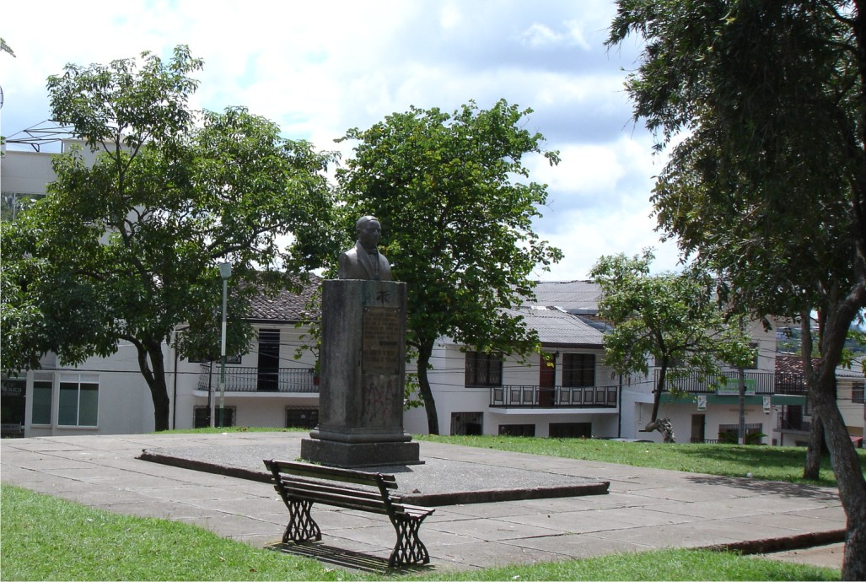na jornada de enlucimiento al parque "Benito Juárez", localizado sobre la calle 8 entre carreras 11 y 12 Barrio Valencia. En esta oportunidad se tendrá el acompañamiento del personal de la Brigada 29 del Ejército Nacional, unidades de la Policía Metropolitana, Serviaseo, Defensa Civil, Cruz Roja, Scouts de Colombia y Policía Juvenil.

La invitación es a todos los moradores del Barrio Valencia y sectores aledaños para que se vinculen activamente en la jornada, ayudando en el barrido y acondicionamiento del ornato, para dejarlo en inmejorables condiciones del cual se sirva toda la comunidad. El llamado es también para los propietarios de mascotas con el ánimo que se abstengan de sacar a sus perros sin el cuidado respectivo.

Tal como ocurrió semanas atrás en el Parque Caldas, la jornada de este sábado contará con la presencia de la Banda de Músicos de la Brigada 29, factor que aporta el elemento musical al trabajo de enlucimiento.

Se invita a todas las familias para que se unan en torno a esta iniciativa, limpiar y arreglar el parque "Benito Juárez".

**Abiertas las inscripciones de Supérate Inter colegiados Popayán**

Las inscripciones para el programa “Supérate Intercolegiados” Popayán 2015, están abiertas y se pueden realizar a través de la plataforma www.superate.gov.co en donde encontrarán el link para la formalización de la participación en los juegos.

Disa Amanda Astaiza, coordinadora de deportes de la Secretaría del Deporte y la Cultura de Popayán, informó que desde el lunes 23 de febrero, está disponible la página web para las inscripciones de los niños, niñas y adolescentes, entre los 7 y 17 años. El periodo de inscripciones se extenderá hasta el día 10 de abril de 2015.

Los estudiantes de Popayán se podrán inscribir en cuatro categorías:

Pre-infantil (7-9 años), Infantil (10-11 años), Categoría A (12-14 años), Categoría B (15-17 años).

El Programa Supérate Inter colegiados también contempla deportes para niños y niñas en condición de discapacidad (Ajedrez, Atletismo y Natación), para los niños y niñas no escolarizados que podrán inscribirse a través de las Juntas de Acción Comunal y Cabildos Indígenas.

Para mañana jueves 25 de febrero, 10:00 am la Secretaría del Deporte y la Cultura socializará a las instituciones educativas en el Auditorio CAM, todo lo correspondiente a este programa deportivo.